**Formulario 2**

Crea una página web con un formulario que tenga el mismo aspecto que la siguiente imagen:

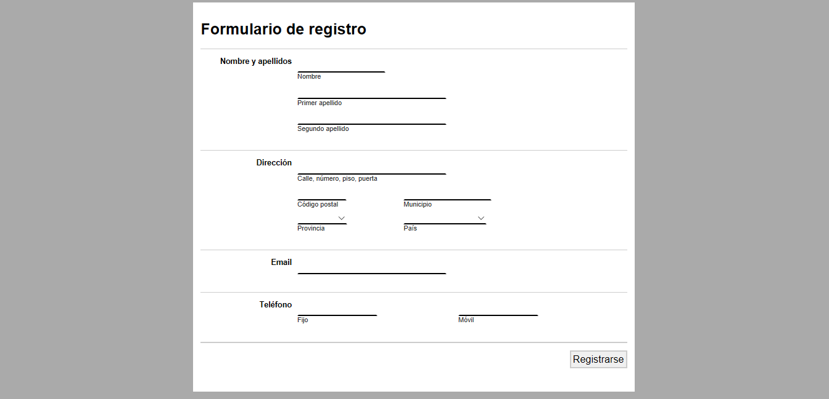

En la imagen animada se muestra:

* El efecto que se debe configurar cuando el cursor del ratón se sitúe encima de una línea del formulario.
* El efecto que se debe configurar cuando un control del formulario reciba el foco del teclado.

Consejo: existen muchas formas de resolver este ejercicio, lo normal es que tu solución no se parezca a la solución que te proporcionamos.